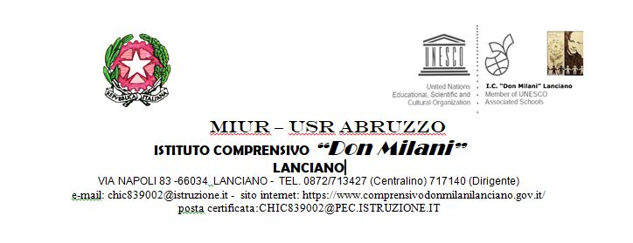
ERASMUS+
“Modern classrooms, modern education”
19/23 marzo 2018

DATA BASE DELLE BUONE PRATICHE DIDATTICHE
1. Titolo/TITLE
Kahoot

2. insegnanti coinvolti/ TEACHERS
Daniela Della Scorciosa

3. Campo d’esperienza/ambito disciplinare/disciplina/ FIELD OF EXPERIENCE / DISCIPLINARY AREA / SUBJECTS
Conoscere le proprietà e le caratteristiche di diversi mezzi di comunicazione e farne un uso efficace e responsabile rispetto alle proprie necessità di studio e socializzazione. (Tecnologia-Indicazioni Nazionali)

4. Luogo e tempi/ PLACE AND TIMES
Ambiente: Palestra del plesso scuola primaria “Olmo di Riccio” fornita di postazioni con computer portatili per i ragazzi, video proiettore e pc per docenti e connessione wifi di tutti i devices.
Lezione Kahoot: il 20 e il 22 marzo 2018.

5. Soggetti coinvolti (discenti; docenti, interni e/o esterni; altri attori)/ PEOPLE INVOLVED (LEARNERS, TEACHERS, INTERNAL AND / OR EXTERNAL, OTHER ACTORS)
Alunni dei 5 Paesi coinvolti nel Progetto Erasmus “Modern Classroom, modern education”

6. Motivazioni/ REASONS
Favorire scambi di: socializzazione, dialogo interculturale (in lingua inglese) e contenuti delle discipline, veicolati in modo ludico e interattivo dall’uso di nuove applicazioni digitali.

7. Risultati attesi/ EXPECTED RESULTS
Conoscenza ed utilizzo autonomo dell’applicazione Kahoot.

8. Narrazione dell’esperienza/ NARRATION OF EXPERIENCE
MARTEDI’
Introduzione all’applicazione: cos’è Kahoot e cosa è possibile fare.
Esecuzione da parte dei ragazzi di un quiz sulle tradizioni culinarie delle 5 nazioni appartenenti al Progetto.
Sull’account del docente, i ragazzi guidati, hanno provato a creare un primo quiz su una festa della tradizione lancianese.

GIOVEDI’
Registrazione guidata dei ragazzi in possesso di indirizzo e-mail su Kahoot.
Suddivisi in piccoli gruppi, hanno riflettuto, elaborato e poi realizzato dei quiz matematici.

9. Modalità di verifica e valutazione dei risultati/ PRACTICAL VERIFICATION AND EVALUATION OF RESULTS
Realizzazione in piccoli gruppi di un quiz con Kahoot.

10. Eventuali prodotti realizzati (materiali, mostre, rappresentazioni, sussidi didattici, narrazioni, audiovisivi, cartelloni, ipertesti, ecc.)/ ANY PRODUCTS MADE (MATERIALS, EXHIBITIONS, PERFORMANCES, TEACHING AIDS, NARRATIVES, AUDIOVISUALS, POSTERS, HYPERTEXTS,.)
Quiz digitali

11. Foto delle attività proposte agli alunni./ PHOTOS OF THE ACTIVITIES OFFERED TO THE STUDENTS.
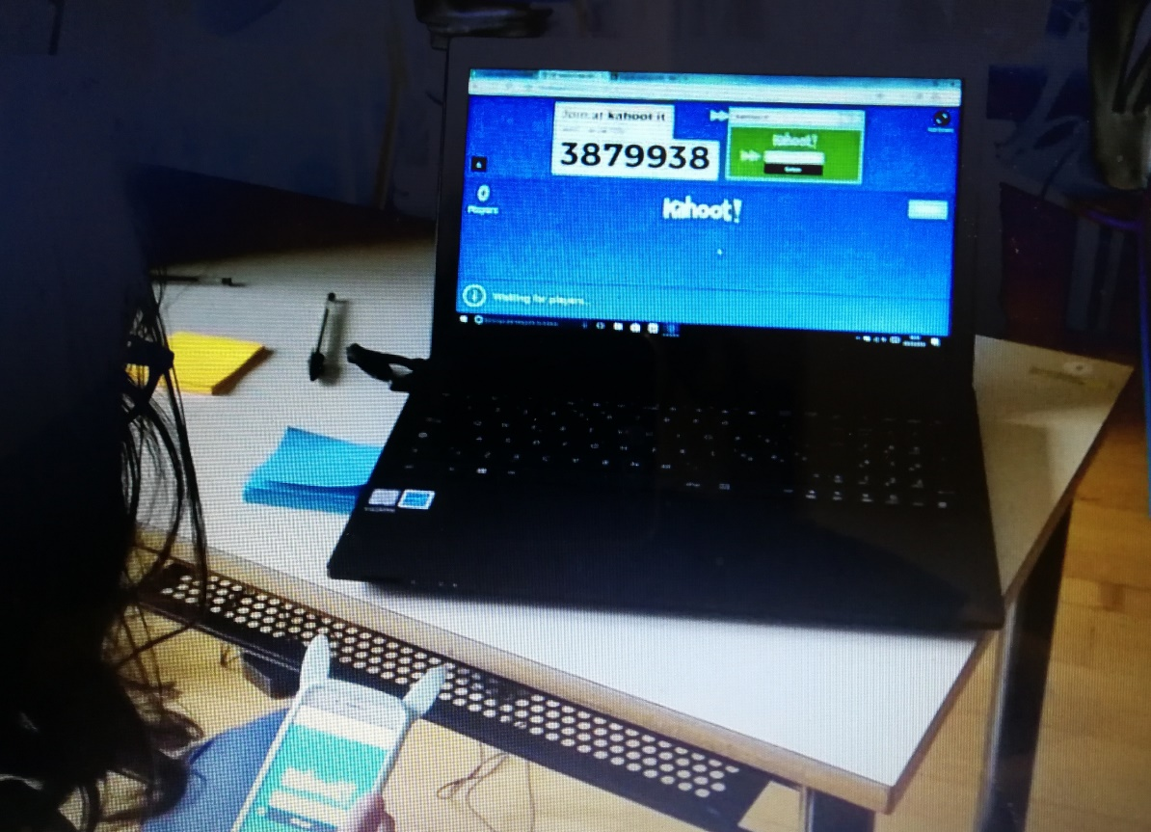

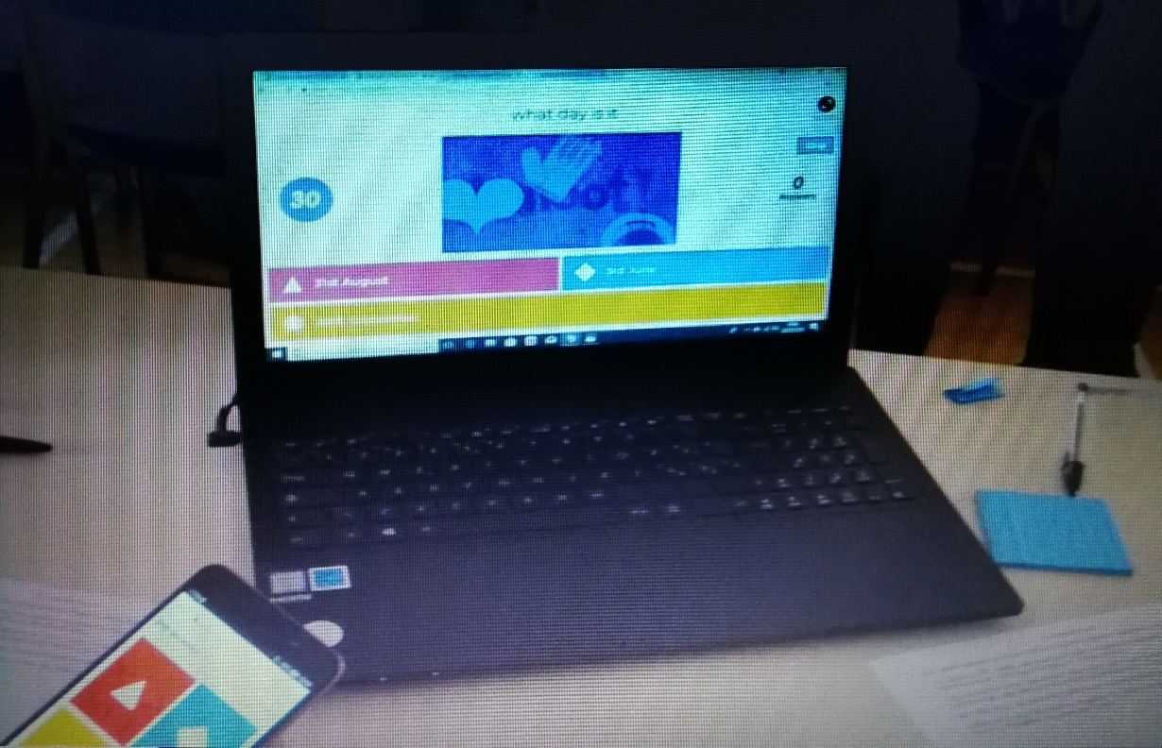

12. Risultati specifici verificati al termine dell’esperienza/ SPECIFIC RESULTS VERIFIED AT THE END OF THE EXPERIENCE
Maggiore scambio comunicativo e di intetarazione tra pari. Utilizzo condiviso, nel piccolo gruppo, dell’applicazione digitale per fruizione e produzione di contenuti disciplinari.

13. Punti di forza dell’esperienza realizzata/ STRENGTHS OF THE EXPERIENCE
Motivazione degli alunni alla conoscenza di nuove app, attività accattivante e positiva per la promozione di momenti di socializzazione e di condivisione degli apprendimenti.

14. Punti di debolezza dell’esperienza realizzata/ WEAKNESSES OF THE EXPERIENCE
Connessione wifi non sempre ottimizzata per le connessioni sincrone dei devices.

15. Contatti (recapito e.mail del curatore o altri riferimenti utili)/ CONTACTS (E-MAIL ADDRESS OF THE EDITOR OR OTHER USEFUL REFERENCES)
daniela.dellascorciosa@istruzione.it

